«ҚАЗАҚСТАНДЫҚ САЛАЛЫҚ  БІЛІМ ЖӘНЕ ҒЫЛЫМ ҚЫЗМЕТКЕРЛЕРІНІҢ КӘСІПТІК ОДАҒЫ»  ҚОҒАМДЫҚ БІРЛЕСТІГІ | 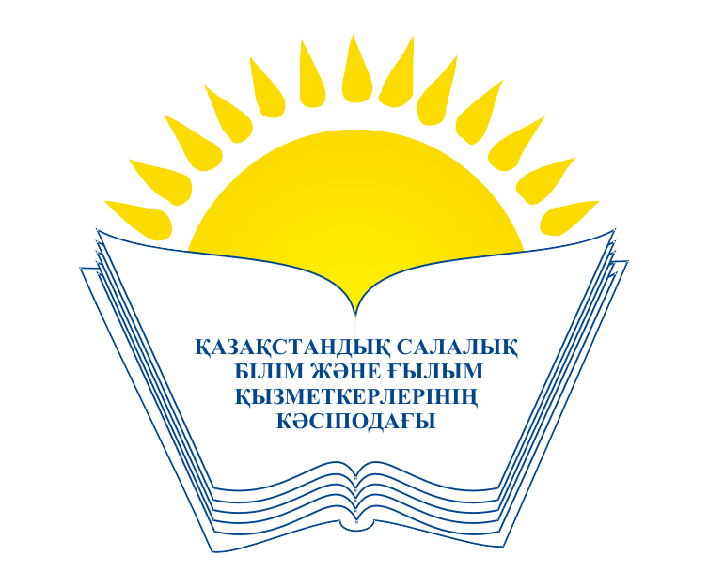 | ОБЩЕСТВЕННОЕ ОБЪЕДИНЕНИЕ  «КАЗАХСТАНСКИЙ ОТРАСЛЕВОЙ ПРОФЕССИОНАЛЬНЫЙ СОЮЗ РАБОТНИКОВ ОБРАЗОВАНИЯ И НАУКИ»

АТҚАРУ КОМИТЕТІ ИСПОЛНИТЕЛЬНЫЙ КОМИТЕТ

ҚАУЛЫ ПОСТАНОВЛЕНИЕ

05.10.2016 ж. № 7, т.6

Кәсіподақ мүшелері мен балалардың 2016 жылғы
жазғы демалысы мен сауықтырылу қорытындысы туралы

Қазақстандық салалық білім және ғылым қызметкерлері кәсіподағының Атқару Комитеті

ҚАУЛЫ ЕТЕДІ:

1. Кәсіподақ мүшелері мен балалардың 2016 жылғы жазғы демалысы, сауықтырылу қорытындысы туралы ақпарат бастапқыдай мәліметке алынсын.

2. 2017 жылдың 1-қаңтарына дейінгі мерзімде облыстық және аумақтық кәсіподақ ұйымдарымен кәсіподақтың Салалық Кеңесіне талқыланған нақты ақпарат ұсынылсын.

3. Осы қаулының орындалуын бақылау Қазақстандық салалық білім және ғылым қызметкерлері кәсіподағы төрайымының орынбасары А.М.Мұқашеваға жүктелсін.

Төрайым М.Т. Амантаева

